Правильное питание: зачем оно нам?
Что нужно делать, чтобы правильно питаться и зачем нам это нужно? Человек, который питается правильно, реже болеет или не болеет совсем – здоровый организм благодарит исправной работой, в том числе и иммунной системы. Правильное питание – один из важнейших секретов долгой и гармоничной жизни, ведь ты всегда в тонусе и готов к любым физическим и эмоциональным нагрузкам.
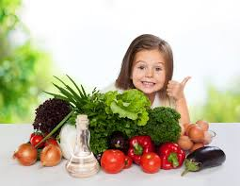

Основные принципы здорового питания
1.Соответствие калорийности рациона энергетическим затратам организма.
Для подсчета потребуется знание таких антропометрических показателей, как рост, вес тела, объем талии и бедер, толщина жировой складки, величина сухой массы и количество жира в организме данного человека. Кроме этого важно учесть возраст и состояние здоровья, а также интенсивность физической активности. В среднем для человека с нормальным весом, ведущего сидячий образ жизни и не занимающегося активно физкультурой и спортом, потребность в энергии составляет 2000-2500 ккал в сутки. Индивидуально подобранный рацион должен быть полноценным по всем показателям.


2.Сбалансированное питание, при котором в организм поступают все необходимые питательные вещества в определенном сочетании:
В рацион должны входить все компоненты: белки, жиры, углеводы (в соотношении 1:1:4), витамины, клетчатка, пектин, вода, микроэлементы.
3.Максимально ограничить прием бесполезных и вредных продуктов питания:
Полуфабрикаты, фаст-фуд, кондитерские изделия, газированные сладкие напитки
4. Обеспечить ежедневное поступление в организм пяти основных видов продуктов
Углеводные продукты – хлеб (лучше черный, цельнозерновой) каши из цельного зерна (овсяная, гречневая, рисовая), суп крупяной или с добавлением макаронных изделий
- Овощи и фрукты
- Мясо (птица без кожи, телятина или нежирная свинина, рыба, яйца, бобовые и орехи)
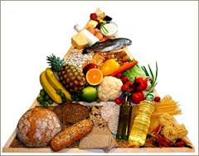
- Молочные продукты – творог и сыр, молоко и кефир, простокваша и домашний йогурт.
- Жиры и масла
Из растительных масел лучше использовать оливковое, льняное или рапсовое (для салатов и приготовления блюд). Сливочное масло – 10-15 г в сутки
5. Оптимальный способ приготовления здоровой пищи –
в сыром виде (овощи и фрукты), на пару или на гриле. Если варка – бросать продукты в кипящую воду, закрывать крышку и варить на небольшом огне. Можно запекать в духовке и тушить. От сковородки желательно отказаться или жарить без добавления масла.
6. Соблюдать правильный режим питания – прием пищи 3-4 раза в день с промежутками 4,5-5 часов. При более длительных промежутках – использовать перекусы в виде свежих фруктов, сухофруктов, орехов или кисломолочных продуктов. Последний прием пищи должен быть за 2-3 часа до сна.
. 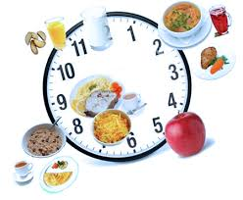

7. Питание должно быть не только полезным, здоровым, но и вкусным, разнообразным.
Уменьшайте порции, но позволяйте себе любимое и не очень полезное лакомство хоть иногда.
Из сладких блюд предпочтительнее фруктовый салат, заправленный йогуртом, свежая выпечка и шоколад. В шоколаде содержится витамин E, который нейтрализует свободные радикалы, а также теобромин и фенилэтиламин, которые обладают тонизирующим эффектом и работают в качестве антидепрессантов. Среди продуктов, которые стимулируют работу мозга, следует выделить грецкие орехи, шоколад, чернику, авокадо, яйца и морепродукты. Они обязательно должны находиться в рационе у людей, работающих в интеллектуальной сфере, а также школьников и студентов.

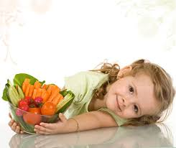
Правильное питание – залог здоровья!
Питайтесь вкусно и полезно и будьте здоровы!

211573, г. Городок, ул. Комсомольская, 8. Телефон 8 (02139) 4-11-75
ГУ « Городокский районный центр гигиены и эпидемиологии» 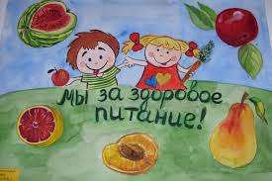
2016 г.

.

